[下一步是撤稿，南京医科大学附属金陵医院肿瘤内科宋海珠2015年论文被关注](https://mp.weixin.qq.com/s?__biz=MzkyODUyMDc5MQ==&mid=2247500173&idx=3&sn=ca7e86750ff607a8521bfef74d40f9e3&chksm=c33203597c58b5dea4a1d246010de02a276de086a6e7fca2196e522f4f92c23541df882052eb&scene=126&sessionid=1742491042)

[天眼学术](javascript:void(0);)2025-03-21 00:05:28湖南

《Oncotarget》 2015 Oct 20;6(32):32805-20.

doi: 10.18632/oncotarget.5352.

#1***Hoya camphorifolia***于2023年2月发表评论

[左]图8C来自“HMGB1-mediated autophagy promotes docetaxel resistance in human lung adenocarcinoma”（Pan等人，2014）。

[右]图6C。

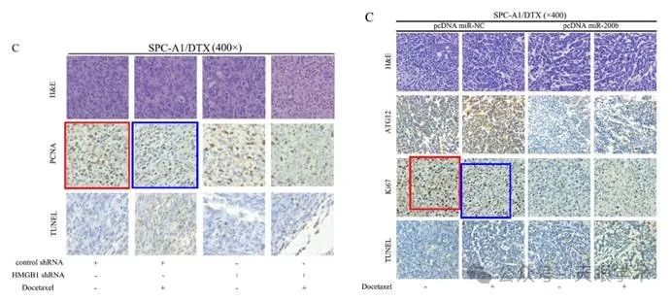

作者能否检查所示的面板是否被Ki67或PCNA染色？

#2***Hoya camphorifolia***于2023年2月发表评论

图1C、2G。元素在面板之间重复。

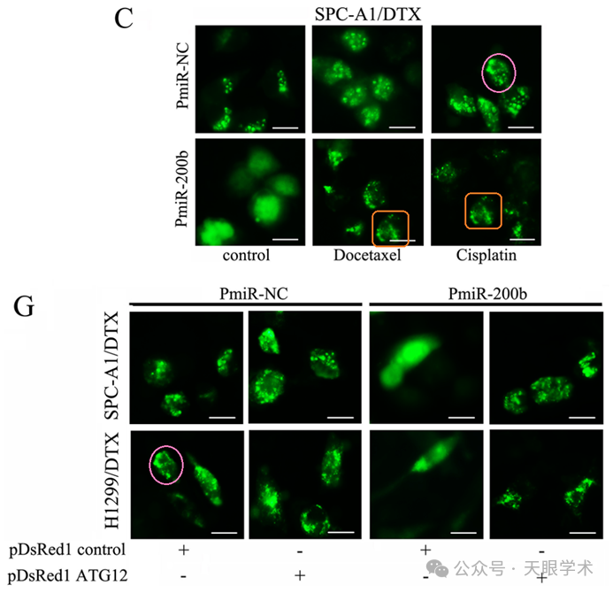

#3***Hoya camphorifolia***于2023年2月发表评论

[左]Pan等人（2014）的图4D。

[右]图4B。

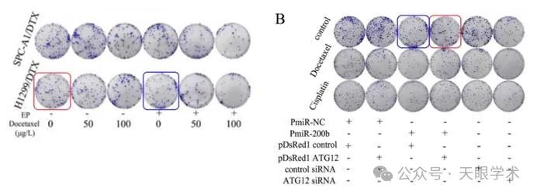

#4**Sholto David**于2024年12月发表评论

用粉红色矩形扩展前面的分析。

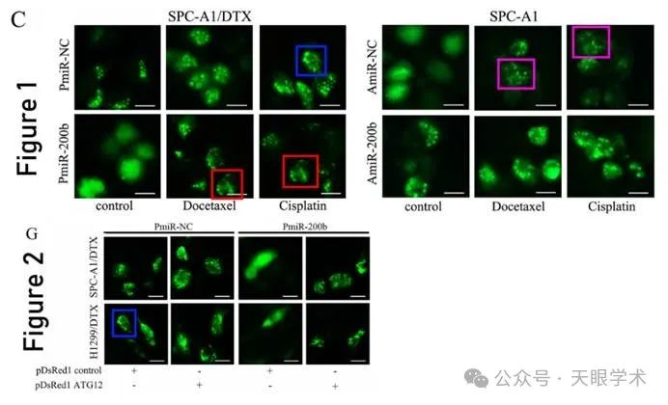

#5***Arceuthobium divaricatum***于2025年3月发表评论

比预期的要相似得多。ImageTwin检测到的相似性。

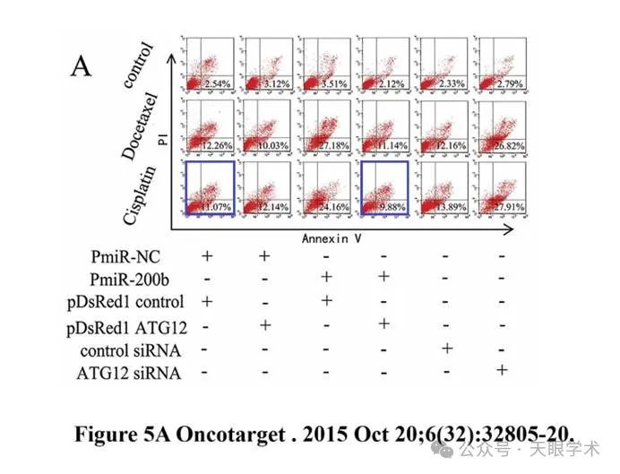

衔接：

https://pubmed.ncbi.nlm.nih.gov/26416454/

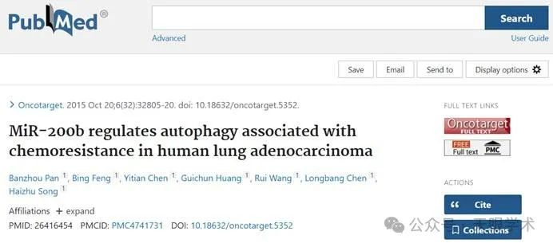

作者简介：

宋海珠，江苏江阴人，主任医师，副教授。美国杜克大学和托马斯杰斐逊大学访问学者，2003年毕业于解放军第一军医大学，获医学硕士学位，2011年毕业于解放军第二军医大学，获临床医学博士学位。南京大学、南京医科大学、南方医科大学硕士生导师。江苏省第四期“333高层次人才培养工程”第三层次培养对象。擅长肺癌、食管癌、淋巴瘤、乳腺癌、胃肠道肿瘤及软组织肿瘤的个体化综合诊疗。

评论衔接：

https://pubpeer.com/publications/A5D9064775FC4AEEC6489DC6791971#5

免责声明：

本报道中的信息均来源于学术网站及已公开资料，我们对其准确性及完整性不做任何保证。如果有任何纰漏或不实之处，请通过QQ 642007239与我们联系。